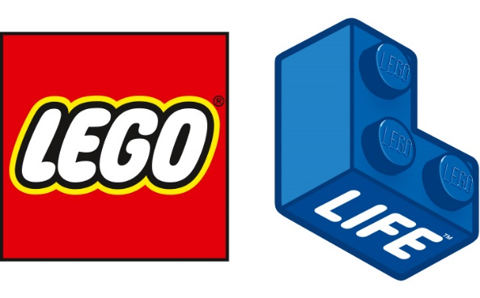
ЁЛОЧКА
РОЖДЕСТВЕНСКАЯ БОРЬБА ГНОМОВ
КОГДА?:
21.ДЕКАБРЯ
ГДЕ?:
Ziemeļvalstu ģimnāzijā, P.Lejiņa ielā 12, DINAMO LAT зал дзюдо
ЧТО БУДЕМ ДЕЛАТЬ?:
Борьба за мяч, бег с конусами, борьба за пояс
ФОНД ПОДАРКОВ:
Каждый учвстник получит большую Рождественскую медаль, диплом и ЛЕГО подарок !!!
РЕГИСТРАЦИЯ:
Регистрация начинается с 19.НОЯБРЯ у тренера Эдгара Ридерса. Конец регистрации 10.ДЕКАБРЯ!!!
Стоимость: 20 EUR
Взнос за участие сдать тренеру до 10.ДЕКАБРЯ !!!
